Test z genetyki czerwiec 2007
- Lod score = 1, co oznacza?
- 10 razy bardziej prawdopodobne, że cechy są sprzężone niż niezależne
- 10 razy bardziej prawdopodobne, że cechy są niezależne niż sprzeżone
- Prawdopodobieństwo takie samo
- Na pewno niezależne
- Najczęstsza aneuploidia
- Trisomia 21
- Tetraploidia
- Triploidia
- ?
- Częstość allelu wywołującego chorobę AR = 0,01, penetracja 60%prawdopodobieństwo wystąpienia choroby? (0,01*0,01*0,6)
- Rodzice zdrowim u 3 kolejnych dzieci – achondroplazja . Jakla przyczyna jest najbardziej prawdopodobna?
- Mozaicyzm linii zarodkowych
- Nowe mutacje
- Rodzice nosiciele (bo AR)
- ?
- Matka w 17 tyg ciąży, ojciec ze zrównoważoną translokacją 45 XY, der (13, 14). Jakie badania?
- test potrójny
- USG o dużej rozdzielczości
- Amniopunkcja
- Biopsja kosmówki
- Ojciec zdrowy fenotypowo, ale z translokacją 45 XY, der (21, 21). Jakie jest prawdopodobieństwo, że dziecko będzie mieć zespół Downa?
- 100%
- 50%
- 25%
- 4%
- Heterogenność alleliczna
- DMD – BMD
- Turner – Down
- Prader-Willi – Angelman
- Hemofilia A – hemofilia B
- Hemofilia A i B, fenotyp podobny, ale 2 geny. Co to jest?
- Heterogenność alleliczna
- Heterogenność locus
- Zmienna ekspresja
- ?
- Chłopak 26 lat, ma matkę z ch. Huntingtona, w jej rodzinie częste przypadki choroby. Zrobił badania wyniki:
1 gen à 17 powtórzeń
2gen à 43 powtórzenia
Co oznaczają?
- Że odziedziczył gen i jak dożyje, to rozwiną się u niego objawy choroby
- ?
- ?
- ?
- Co oznacza, że loci są sprzężone
- Że są położone obok siebie na jednym chromosomie
- Że zawsze dziedziczą się razem
- Że rekombinacja między nimi zachodzi bardzo rzadko
- ?
- Matka w początkowym okresie ciąży zgłasza siępo poradę, gdyż w rodzinie częste przypadki wad wrodzonych cewy nerwowej. Co powiesz?
- Badanie surowicy matki na AFP zawsze wykryje wadę
- Biopsja kosmówki pozwoli wykryć wadę
- Polecisz wykonanie USG w II trymestrze
- ?
- Bliźnięta jedno zdrowe, drugie chore. Czemu? (mają jednakowy polimorfizm, kariotyp prawidłowy)
- Choroba wieloczynnikowa
- Inny ojciec
- ?
- ?
- Stopa końsko – szpotawa
- Deformacja
- Malformacja
- Sekwencja
- ?
- Choroba bardzo rzadka 1/100 000. Jaki typ dziedziczenia najbardziej prawdopodobny?

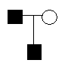
- AR
- R sprzężona z X
- D sprzężona z X
- AD
- Co nie jest aneuploidią?
- 69 XXX
- 47XXY
- 45X
- 48 XXXX

- Babcia chora na chorobę dziedziczoną z modna, choroba ma penetrację 60%, jakie jest prawdopodobieństwo , że choroba ujawni się u wnuczki?
- 100%
- 60%
- 1%
- 0%
- Delecja 1 nukleotydu z eksonu na granicy z intronem, co się może stać?
- Kodon stop à krótsze białko
- Przesunięcie ramki odczytu
- Zakłócony splicing
- Wszystkie
- Delecja 1 nukleotydu z intronu na granicy z eksonem, co się może stać?
Odpowiedzi identyczne jak w 17
- Farmakogenetyka – na co pozwala?
- Przewidywanie indywidualnych reakcji na lek
- ?
- ?
- Wszystkie prawidłowe
- Jakie geny w badaniach farmakogenetycznych są wykorzystywane w praktyce klinicznej?
- Częstość genu w populacji 10%, co oznacza?
- 10% kobiet w populacji ma gen
- 10% mężczyzn w populacji ma gen
- 10% ludzi w populacji ma gen
- Wszystkie prawidłowe
- Cechy ilościowe i jakościowe dziedziczone wieloczynnikowo
- Choroby wieloczynnikowe
- Rzadkie w populacji
- Częste w populacji
- Wymagają czynników środowiskowych, by mogły się rozwinąć
- B i C
- Co wykryjemy w badaniu kariotypu?
- Wszystkie Downy
- Aberracje u matek posiadjących dzieci z z. Downa przed 35rż
- Z. Fenconciego
- ?
- OR i RR, gdy choroba występuje u 10% osób z genotypem i u 5% bez genotypu
- Co oznacza OR = 5
- FISH
- Sondy znakowane fluorochromami do wykrywania chromosomów lub ich fragmentów
- ?
- ?
- ?
- PCR – RFLP – do czego?
- Sekwencjonowanie lub wykrywanie SNP
- ?
- ?
- ?
- Jakie jest prawdopodobieństwo, że probant (III, 4) odziedziczył chorobę
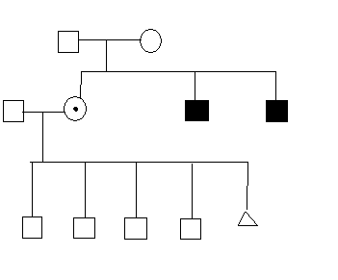
- ½
- ¼
- 1/8
- 1/32
- Badanie bezpośrednie sekwencji:
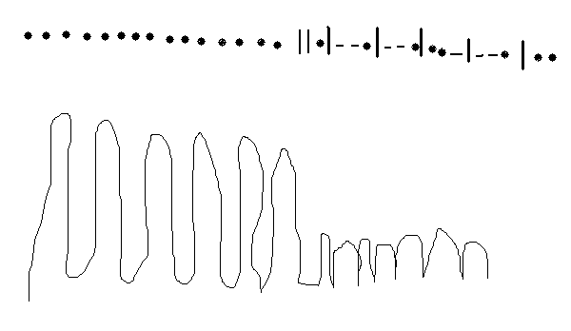
Jaka jest przyczyna?
- Delecja heterozygotyczna
- Delecja homozygotyczna
- Substytucja heterozygotyczna
- Substytucja homozygotyczna
- Dysplazja stawów biodrowych – kiedy najbardziej prawdopodobna?
- chory ojciec , matka zdrowa na syna
- chory ojciec, zdrowa matka na córkę
- zdrowy ojciec, chora matka na syna
- zdrowy ojciec, chora matka na córkę
- Recesywnie z X – prawidłowe stwierdzenie:
- Chora matka, syn zawsze chory
- Chora matka, zawsze chora córka
- Chora matka, wszystkie córki nosicielki
- Chora matka, wszystkie córki syna nosicielkami
- Poradnictwo genetyczne:
- Kobieta, u której wykryto mutację BRCA – 1 à zaproponować mastektomię
- Dziadek z chorobą Hungtingtona à 25% , że przekaże wnukom
- ?
- ?
- Mukowiscydoza, jakie prawdopodobieństwo, że I, 3 jest nosicielem genu?
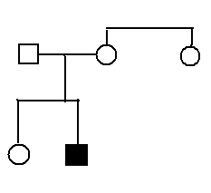
- Jak wykrywa się nosicieli chorób recesywnych?
- Mutacje, analiza sprzężeń
- Typowe metody genetyczne
- Badanie enzymów
- Badanie produktu genu
36. imprinting matczyny – choroba AD . Jakie jest prawdopodobieństwo, że ujawni się u syna i córki?
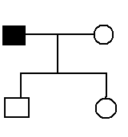
- 100% syn, 100% córka
- 50% syn, 50% córka
- 50% syn, 100% córka
- 50% córka, 100% syn
- Co to jest imprinting (piętnowanie genomowe)
- Drzewko do narysowania:
Maria i Jan zgłaszają się dzieckiem – chora dziewczynka. Matka chora, wcześniej była 3 razy w ciąży. 1 i 3 poroniła(płody męskie). Druga ciąża – zdrowa dziewczynka. Maria ma zdrową siostrę, jej rodzice są zdrowi, ojciec od 3 lat nie żyje. Jan zdrowy – jego rodzice zdrowi. Ojciec nie żyje.

